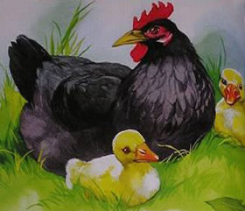

Весной соседи подарили нам четыре гусиных яйца, и мы подложили их в гнездо нашей черной курицы, прозванной Пиковой Дамой. Прошли положенные дни для высиживания, и Пиковая Дама вывела четырех желтеньких гуськов. Они пищали, посвистывали совсем по-иному, чем цыплята, но Пиковая Дама, важная, нахохленная, не хотела ничего замечать и относилась к гусятам с той же материнской заботливостью, как к цыплятам.
Прошла весна, настало лето, везде показались одуванчики. Молодые гуськи, если шеи вытянут, становятся чуть ли не выше матери, но все еще ходят за ней. Бывает, однако, мать раскапывает лапками землю и зовет гуськов, а они занимаются одуванчиками, тукают их носами и пускают пушинки по ветру. Тогда Пиковая Дама начинает поглядывать в их сторону, как нам кажется, с некоторой долей подозрения. Бывает, часами, распушенная, с квохтаньем, копает она, а им хоть бы что, только посвистывают и поклевывают зеленую травку. Бывает, собака захочет пройти куда-нибудь мимо нее, – куда тут! Кинется на собаку и прогонит. А после и поглядит на гуськов, бывает, задумчиво поглядит.
Мы стали следить за курицей и ждать такого события, после которого, наконец, она догадается, что дети ее вовсе даже на кур не похожи и не стоит из-за них, рискуя жизнью, бросаться на собак.
И вот однажды у нас на дворе событие это случилось. Пришел насыщенный ароматом цветов солнечный июньский день. Вдруг солнце померкло, и петух закричал.
– Квох, квох! – ответила петуху курица, зазывая своих гусят под навес.
– Батюшки, туча-то какая находит! – закричали хозяйки и бросились спасать развешанное белье.
Грянул гром, сверкнула молния.
– Квох, квох! – настаивала курица Пиковая Дама.
И молодые гуси, подняв высоко шеи свои, как четыре столба, пошли за курицей под навес. Удивительно нам было смотреть, как по приказанию курицы четыре высоких, как сама курица, гусенка сложились в маленькие штучки, подлезли под наседку и она, распушив перья, распластав крылья над ними, укрыла их и угрела своим материнским теплом.
Но гроза была недолгая. Туча пролилась, ушла, и солнце снова засияло над нашим маленьким садом. Когда с крыш перестало литься и запели разные птички, это услыхали гусята под курицей, и им, молодым, конечно, захотелось на волю.
– На волю, на волю! – засвистали они.
– Квох-квох! – ответила курица.
И это значило:
– Посидите немного, еще очень свежо.
– Вот еще! – свистели гусята. – На волю, на волю!
И вдруг поднялись на ногах и подняли шеи, и курица поднялась, как на четырех столбах, и закачалась в воздухе высоко от земли.
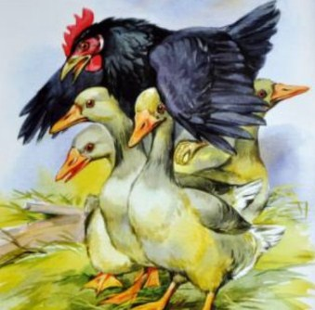

Вот с этого разу все и кончилось у Пиковой Дамы с гусями: она стала ходить отдельно, гуси отдельно, видно, тут только она все поняла, и во второй раз ей уже не захотелось попасть на столбы.

